 | CEMİL MİDİLLİ İLKÖĞRETİM OKULU 4/C SINIFI Karabağlar-İZMİR
 | 2010 – 2011 EĞİTİM ÖĞRETİM YILI DOĞAL, YAPAY VE İŞLENMİŞ MADDELER
Adı Soyadı : ,,,,,,,,,,,,,,,,,,,,,,,,,,,,,,,,,,,,,,,,,,,,,,,,,,………,,,,,,,,,,,,,,,, 28 Temmuz 2026
Numarası : ,,,,,,,,,,,,,,,,,,,,,,,,,

2. Ünite: Maddeyi Tanıyalım
Kazanım: Maddenin ölçülebilir özelliklerinden hacmi ve hacim birimlerini kavrar. Maddenin hacmini ölçer. Doğal işlenmiş ve yapay madde kavramlarını ayırt eder.
Süre: 3 ders
 Etkinliklerinizi yaparken her grup üyesi araştırma, sözlü ve yazılı anlatım çalışmalarına katılacaktır.

DOĞAL, YAPAY VE İŞLENMİŞ MADDELER
Terimler: doğal madde - yapay madde - işlenmiş madde -tüketim maddesi

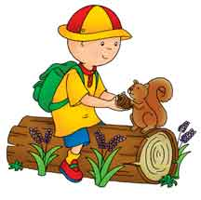
Merhaba sincap kardeş. Bugün arkadaşlarımın doğal, yapay ve işlenmiş maddelerin neler olduğu konusunu anlamalarına yardımcı olacağım. Sen de bana yardımcı olur musun? ☺
İnsanlar doğaya, doğada bulunan maddeleri işleyerek hakim olmuşlardır. İnsanlığın tarihi maddeyi işlemesi ile başladı diyebiliriz. İnsanlar taşları, madenleri işleyerek elde ettikleri aletlerle yaşamlarını kolaylaştırmışlardır. İnsanlar alet veya eşyaları yaparken sağlamlık, taşıma ve kullanma kolaylığı, kolay bulunabilen maddelerden üretme gibi bir çok özelliği göz önüne almışlardır.

Sincap kardeş, doğal madde ne demektir? Bizlere doğal maddelerden örnekler verir misin?
Doğal madde, _________________________
______________________________________________________________________.
Maddelerin ürün oluşturmadan önceki durumlarıdır. Doğal maddelerin bazıları ham madde olarak da kullanılabilir. Örneğin; zeytinyağının ham maddesi zeytin, kâğıdın ham maddesi ağaçtır.

Birkaç örnek de ben verebilir miyim sincap kardeş.

. Cam yapımında kullanılan kum ham maddedir.
. Doğada yetişen ve temel gıdamız olan buğday ham maddedir. Buğdayın tarlalara ekilmesi onun işlendiği anlamına gelmez. Tarlaya ekilen buğday ile ürün olan buğday hiçbir değişikliğe uğramamıştır. Buğday unun ham maddesi iken, işlenmeden aşureye konursa, aşurenin ham maddesi değil bir malzeme olur.




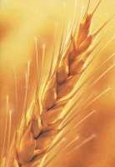
Ham maddesi buğday olan ürünleri yazınız.
 _________________________________
 _________________________________
 _________________________________
 _________________________________
 _________________________________
 _________________________________


Yapay madde, _________________________________
______________________________________________________________________________________.
Yapay maddeler artık gündelik yaşamımızda önemli bir yer tutuyor. Örneğin;
 Yapay gübre tarımda çok yaygın kullanılarak, daha fazla ürün alınmasını sağlıyor.
 İlaçlar fabrikada yapay olarak üretiliyor.

Sincap kardeş, biraz da yapay madde hakkında bilgi verir misin?
Haklısın sincap kardeş.
 Plastik de yapay bir maddedir. Doğada kendi başına bulunmaz. Ancak insanların yapay yoldan elde ettiği plastik; kumaştan, otomobile, masa ve sandalyeden, pencere yapımına, halıdan çiğnediğimiz sakıza, boyaya ve poşete kadar bir çok alanda yaşamımızın vazgeçilmezi durumundadır.
Sincap kardeş, petrolün işlenmesi sırasında kalan atıklar malzeme olarak kullanılarak plastik elde edilir.

Ağaçtan elde edilen bir tomruğun üzerinde oturuyoruz. Neden sordun sahip? ☺
Sincap kardeş, biz şimdi neyin üzerinde oturuyoruz?

Anladım sahip, işlenmiş maddeler hakkında bilgi vermemi istiyorsun. ☺
İşlenmiş madde, _____________________________
__________________________________________________________________________________
Sence tomruk işlenince hangi eşyalar elde edilir?
 Ağaç doğal bir ______ maddedir. İşlenerek tahta haline gelir. Tahta koltuk, kapı, dolap gibi bir çok eşyanın yapımında malzeme olarak kullanılır.
 Şeker pancarı, şekerin _____ maddesidir. _____________ toz veya küp şeker haline getirilir. Şeker tatlı, reçel ve bir çok ürünün yapımında ______________ olarak kullanılır.

 Aşağıda verilen maddeleri boşluklardaki ilgili bölümlere yazınız.
tuz, kauçuk, tahta masa, su, sunta, odun, ham petrol, teflon, ipek kumaş, taş, plastik, yün, mermer, altın, vazo, şeker, kaşık, pamuk, hazır çorba, saç kremi, çikolata, öksürük şurubu, tatlandırıcılar, yün, kum, un, makara ipi
YAPAY MADDELER
___________________________________________________________________________________________________________________________________________________
DOĞAL MADDELER
___________________________________________________________________________________________________________________________________________________
İŞLENMİŞ MADDELER
___________________________________________________________________________________________________________________________________________________



PETROLÜN MACERASI
Rafineri, doğal bir madde olan petrolün işlendiği yerdir.
Sincap kardeş, “rafineri” sözcüğünü hiç duydun mu?
Hayır duymadım. Ne demek rafineri?
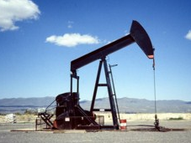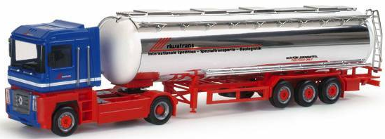
Petrol doğal bir maddedir. Petrol kuyularından çıkarılan ham petrol borularla veya tankerlerle rafinerilere taşınır.

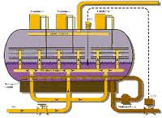
Petrol, rafinerilerde ısının etkisiyle işlenir.

PETROLÜN RAFİNE EDİLMESİYLE ELDE EDİLEN ÜRÜNLER

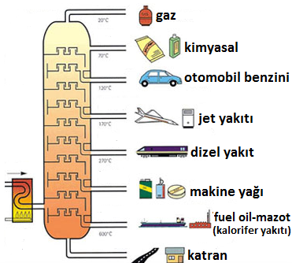
★ Petrolün işlenmesiyle elde edilen katran asfaltın malzemesidir.
★ Fuel oil ise evlerde ısıtma amaçlı veya taşıtlarda yakıt olarak kullanılır.
★ Benzin taşıtlarda yakıt olarak kullanılır.
★ LPG (petrol gazı) mutfak ocaklarında, ısıtma amaçlı ve taşıtlarda yakıt olarak kullanılır.

